**机器人**

**一体化电机**

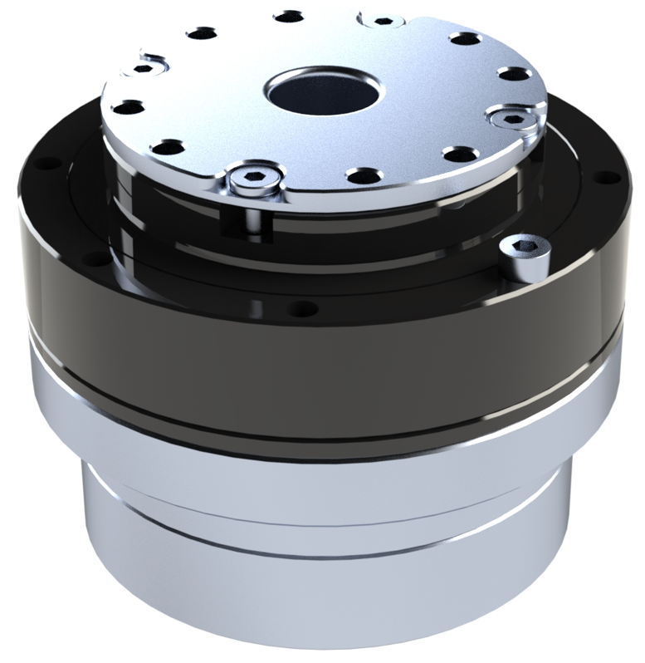**用户手册**

版本号：V1.0

使用产品前请仔细阅读本手册

# 版权说明

本文档仅供用户参考，文档中的内容力图精确和可靠，但错误和疏忽之处在所难免，如果您发现错误，请不吝赐教。保留随时修改和完善本文档的权利，有疑问请咨询我们，谢谢。安装、使用产品前，请阅读本手册。

目录

版权说明 2

前言 5

一、安全信息 6

1.1警告 6

1.2注意事项 6

1.3产品质保 7

1.4免责声明 7

二、产品简介 8

2.1包装清单 8

2.2关节配置 9

2.3关节正转方向 11

2.4关节承载能力值 11

2.5 电气参数 11

三、电气接口及接线说明 13

3.1锂电池接口 13

3.2电源+CAN接口 13

3.3 CAN通信接口 14

3.4供电电源接口 14

四、关节安装 15

4.1螺丝锁紧手法 15

4.2螺丝扭矩标准 15

4.3常见的非正常安装 16

五、关节试运行 18

5.1上电前的准备 18

5.1.1接线 18

5.1.2阻抗匹配 18

5.1.3关于制动 18

5.2连接调试上位机 18

5.2.1运行环境要求 18

5.2.2使用方法 18

六、常见问题及处理 26

6.1常见故障 26

6.2 Q&A 27

# 前言

感谢您购买和使用本公司 CRA系列机器人一体化电机，我们将为您提供优质的产品服务。本手册介绍了机器人一体化电机电气特性、使用方法和注意事项，请仔细阅读后再操作。

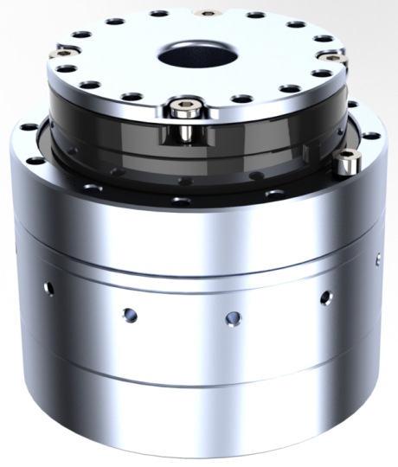

CRA系列关节模组源于公司技术团队多年在人形机器人和协作机器人的研发成果，在扭矩密度等关键参数方面做到了业界领先水平，相比于传统的伺服电机，同扭矩下重量约为其1/10，特定型号下相比同类产品扭矩密度提高了一倍有余，使得人形机器人与外骨骼的实用化成为可能。

CRA系列关节模组基于模块化理念设计、轻巧、高精度的协作机器人电机；一体化集成的 CRA不仅结构紧凑、安装简便、高性价比，节约您在协作机器人的设计、组装等多个环节投入的成本，同时我们不断的对产品进行升级、优化和定制化服务， 提供更丰富的产品选择，方便您更加自由灵活的设计自己的机器人。

# 一、安全信息

在一体化电机进行安装和使用之前请先仔细阅读本章中的信息，下面列出了一体化电机必要的安全使用信息。此信息意在当您使用产品时保护您、驱动器及相关的设备，不正确的使用会导致人身意外伤害或财产损失。

本手册有以下安全标志：

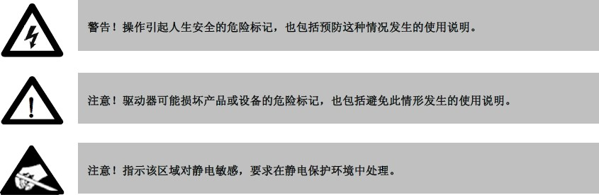

## 1.1警告

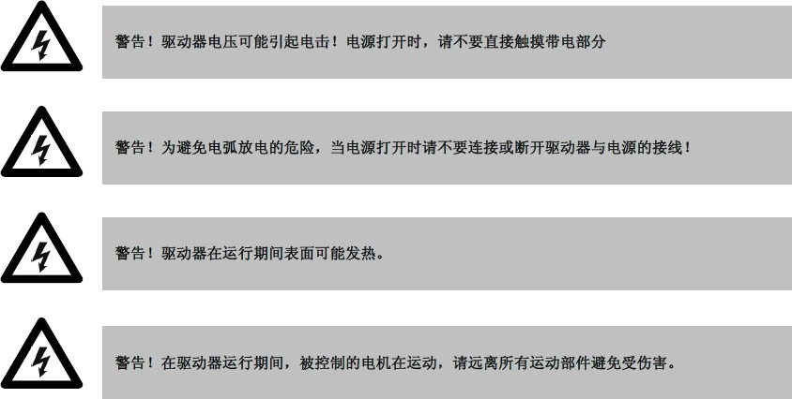

## 1.2注意事项

 注意！专业人员操作

只有具备相应资质的专业人员才允许诸如运输、组装、设置和维护等任务。具备资质的专业人员是指熟悉电机运输、安装、组装、调试和操作且具备履行职责所需的相关最低资质：

* 运输：只能由具备处理静电敏感部件相关知识的人员执行。
* 机械安装：只能由在机械方面具有资质的人员执行。
* 电气安装：只能由在电气方面具有资质的人员执行。
* 设置：只能由具有电气工程和驱动器技术相关知识的合格人员执行。

具备资质的人员必须了解并遵守 IEC60364/IEC60664 和国家事故预防条例。

阅读文档：安装和调试前阅读相应文档。不正确的使用电机会对人员造成伤害或财产损失。因此，操作人员必须确保在电机上工作的所有人员都已阅读并理解本手册并遵守本手册中的安全事项。

 注意！遵守技术数据和规格

遵守有关连接条件的技术数据和规格(请参考铭牌和本文相关章节介绍) 。如果超过允许的电压值或电流值，则会损坏电机，比如出现过热。

 注意！进行风险评估

机器制造商必须对机器进行风险评估，并采取适当措施来确保意外的移动不会造成任何人身伤害或财产损失。通过风险评估，可能还会对专业人员提出更多要求。

 注意！安全运输

只能使用起重工具升降和移动重量超过20kg的设备。无辅助的升降会导致背部受伤。

 注意！当心表面高温

电机在操作过程中，根据它们的防护类别，表面可能会非常烫,如触碰当心烧伤。

## 1.3产品质保

CRA系列一体化电机具有 12 个月有限保修期。

若一体化电机在投入使用后 12 个月内，出现因制造或材料不良所致的缺陷，公司提供必要的备用部件予以更换或维修相关部件。若设备缺陷是由处理不当或未遵循用户指南中所述的相关信息所致，则本产品质量保证即告失效。

在不违背本产品质量保证的原则下，若产品已经超出保修期，公司保留向客户收取更换或维修费用的权利。

在保修期外，如果设备呈现缺陷，公司不承担由此引起的任何损害或损失，包括但不仅限于生产损失或对其他生产设备造成的损坏。

## 1.4免责声明

公司致力于不断提高产品可靠性和性能，并因此保留升级产品的权利，恕不另行通知。公司力求确保本手册内容的准确性和可靠性，但不对其中的任何错误或遗漏信息负责。

以下情况导致的故障不在本保修范围内：

1.未按用户手册要求安装、接线、连接其他控制设备；

2.使用时超出用户手册所示规格或标准；

3.由于运输不当导致的产品损坏；

4.事故或碰撞导致的损坏；

5.火灾、地震、海啸、雷击、大风和洪水等自然灾害。

# 二、产品简介

CRA系列是公司团队在多年为客户服务经验前提下，以FOC控制板和高精度多圈绝对值编码器基础上进行延伸，推出的标准化关节模组产品，让机器人开发更简单、更快捷、更安全。

CRA系列有外径40mm的CRA-RI30-40到外径170的CRA-RI132-170-XX，设计精巧、结构紧凑，小巧体积中包含FOC控制板、高精度多圈绝对值编码器、无框力矩电机、精密谐波减速机等主要部件，为客户省去上百种机械电子器件选型、设计、采购、组装的人力和时间成本。

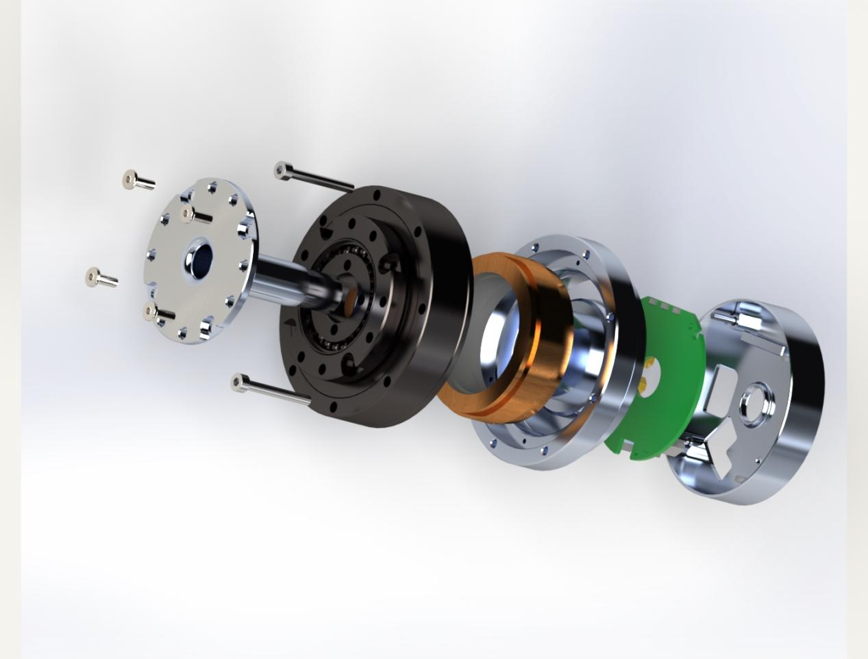

## 2.1包装清单

|  |  |  |
| --- | --- | --- |
| CRA-RI30-40 | 一体化电机一个，  3.3V 210mAh锂电池一枚，  X1002H-04L-N0HF双头电子线一根 | 备选：CAN分析仪 |
| 其他 | 一体化电机一个，  3.3V 210mAh锂电池一枚，  XT30U-F单头电子线一根，  XT30U-F连接器一只，  X1251H-03-N0双头电子线一根 |

## 2.2关节配置

|  |  |  |  |  |  |  |
| --- | --- | --- | --- | --- | --- | --- |
| 机器人  额定负载 | 基座 | 肩部 | 肘部 | 腕部1 | 腕部2 | 腕部3 |
| 1KG | CRA-RI40-52 | CRA-RI40-52 | CRA-RI30-40 | CRA-RI30-40 | CRA-RI30-40 | CRA-RI30-40 |
| 3KG | CRA-RI60-80 | CRA-RI60-80 | CRA-RI60-80 | CRA-RI50-70 | CRA-RI50-70 | CRA-RI50-70 |
| 5KG | CRA-RI80-110 | CRA-RI80-110 | CRA-RI70-90 | CRA-RI50-70 | CRA-RI50-70 | CRA-RI50-70 |
| 10KG | CRA-RI100-142 | CRA-RI100-142 | CRA-RI80-110 | CRA-RI70-90 | CRA-RI70-90 | CRA-RI70-90 |
| 20KG | CRA-RI132-170 | CRA-RI132-170 | CRA-RI100-142 | CRA-RI70-90 | CRA-RI70-90 | CRA-RI70-90 |

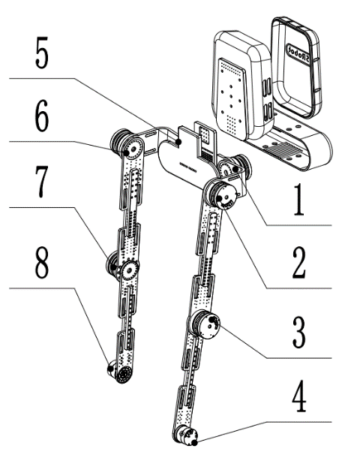

|  |  |
| --- | --- |
| 序号 | 一体化关节电机 |
| 1 | CRA-RI60-80 |
| 2 | CRA-RI60-80 |
| 3 | CRA-RI60-80 |
| 4 | CRA-RI40-52 |
| 5 | CRA-RI60-80 |
| 6 | CRA-RI60-80 |
| 7 | CRA-RI60-80 |
| 8 | CRA-RI40-52 |

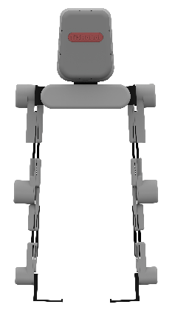

|  |  |
| --- | --- |
| 序号 | 一体化关节电机 |
| 1 | CRA-RI30-40 |
| 2 | CRA-RI30-40 |
| 3 | CRA-RI30-40 |
| 4 | CRA-RI60-80 |
| 5 | CRA-RI60-80 |
| 6 | CRA-RI50-70 |
| 7 | CRA-RI50-70 |
| 8 | CRA-RI40-52 |
| 9 | CRA-RI30-40 |
| 10 | CRA-RI30-40 |
| 11 | CRA-RI60-80 |
| 12 | CRA-RI60-80 |
| 13 | CRA-RI50-70 |
| 14 | CRA-RI50-70 |
| 15 | CRA-RI40-52 |
| 16 | CRA-RI30-40 |
| 17 | CRA-RI30-40 |
| 18 | CRA-RI60-80 |
| 19 | CRA-RI70-90 |
| 20 | CRA-RI70-90 |
| 21 | CRA-RI60-80 |
| 22 | CRA-RI70-90 |
| 23 | CRA-RI60-80 |
| 24 | CRA-RI70-90 |
| 25 | CRA-RI50-70 |
| 26 | CRA-RI40-52 |
| 27 | CRA-RI40-52 |
| 28 | CRA-RI50-70 |
| 29 | CRA-RI70-90 |
| 30 | CRA-RI60-80 |
| 31 | CRA-RI60-80 |
| 32 | CRA-RI70-90 |

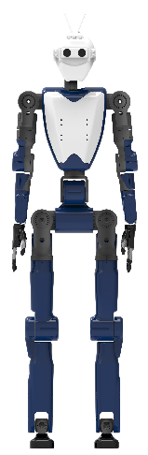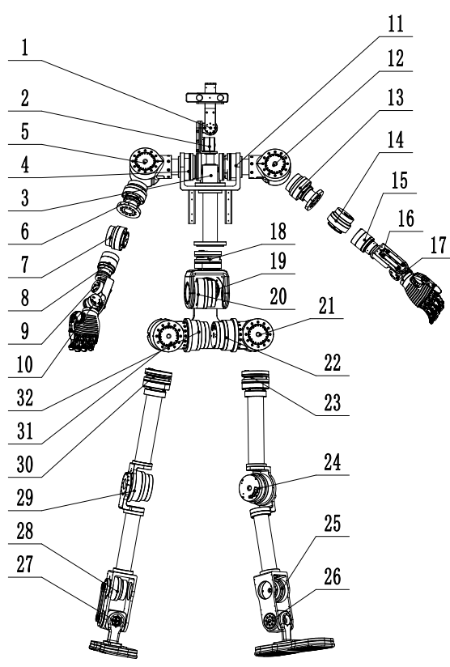

## 2.3关节正转方向

面对减速机输出端，关节正转方向如图，为逆时针旋转。

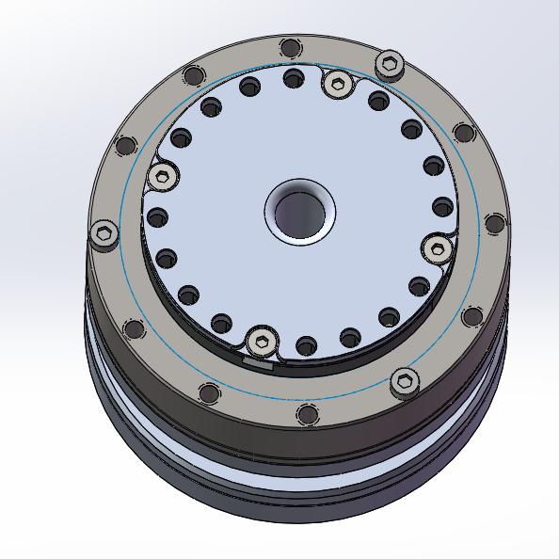

## 2.4关节承载能力值

|  |  |  |  |  |  |
| --- | --- | --- | --- | --- | --- |
| 型号 | Cr径向动负荷(KN) | Ca轴向动载荷(KN) | Cor径向静负荷(KN) | Coa轴向静载荷(KN) | 峰值弯矩（Nm） |
| CRA-RI30-40 | 2 | 0.5 | 3 | 0.6 | 4 |
| CRA-RI40-52 | 4 | 1.2 | 4.2 | 1.4 | 10 |
| CRA-RI50-70 | 7 | 11.6 | 9.1 | 45.5 | 41 |
| CRA-RI60-80 | 7.6 | 12.4 | 10.7 | 53.5 | 64 |
| CRA-RI70-90 | 8.5 | 13.6 | 13.4 | 67 | 91 |
| CRA-RI80-110 | 12.5 | 24.8 | 21.6 | 108 | 156 |
| CRA-RI100-142 | 17.7 | 36.3 | 35.6 | 178 | 313 |

## 2.5 电气参数

（1）额定工作电压为18V~52V，低于18V或高于52V，一体化电机将不能正常工作。电源反接或电压超过60V，将会对一体化电机造成损害。

（2）工作环境温度范围为-10℃到+50℃，环境温度偏高时，应当对一体化电机降额使用。

（3）电机正常工作时内部温度最高为80°，外部温度也可能较高，请勿触碰。

（4）编码器具有多圈记忆功能，使用此功能时需要外接电池，产品默认配200mah锂电池，续航时间为6个月，当电机接入额定电压范围内的电源时，编码器不消耗电池电量，可延长续航时间。

|  |  |  |  |
| --- | --- | --- | --- |
| 型号 | 电源电压  （VDC） | 平均电流  (A) | 峰值电流  （A） |
| CRA-RI30-40 | 18-52 | 1 | 3 |
| CRA-RI40-52 | 2 | 6 |
| CRA-RI50-70 | 3.6 | 10.8 |
| CRA-RI60-80 | 6.7 | 19.2 |
| CRA-RI70-90 | 8.4 | 24 |
| CRA-RI80-110 | 10.4 | 29.3 |
| CRA-RI100-142 | 16.9 | 47.6 |
| CRA-RI132-170 | 30.2 | 75.5 |

注：以上表格列出的均是单独关节在最大负载最高转速条件下的极限电流值，但在正常的机器人运动期间，不是所有关节都会同时消耗这些电流值。作为参照，以下列出了标准负载下 6 轴机器人使用的电源规格：

6 轴(1KG 载荷) 机器人建议电源规格：36V 160W

6 轴(3KG 载荷) 机器人建议电源规格：36V 500W

6 轴(5KG 载荷) 机器人建议电源规格：36V 1000W

6 轴(10KG 载荷) 机器人建议电源规格：36V 1500W

6 轴(15KG 载荷) 机器人建议电源规格：36V 2000W

6 轴(20KG 载荷) 机器人建议电源规格：48V 3000W

# 三、电气接口及接线说明

VB

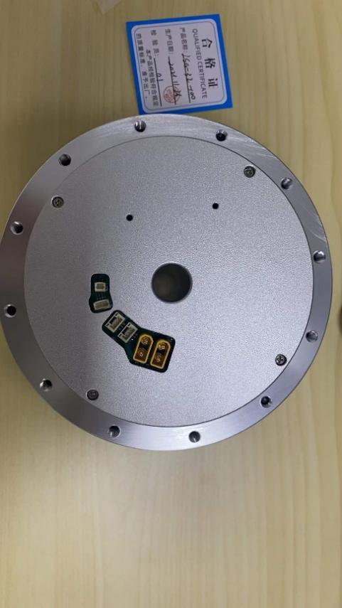

电源+CAN接口

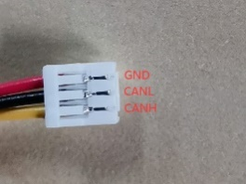

CAN

电源

## 3.1锂电池接口

|  |  |  |
| --- | --- | --- |
| Pin | 端子标记 | 端子功能 |
| 1 | VB+ | 电池正极 |
| 2 | VB- | 电池负极 |
| 配线端子信息 | | |
| 型号：X1002H-02L-N0HF | | |
| 规格：单头端子，间距1.0 mm，2Pin | | |
| 端子尺寸图： | | |

## 3.2电源+CAN接口

|  |  |  |
| --- | --- | --- |
| Pin | 端子标记 | 端子功能 |
| 1 | +24V | 电源 |
| 2 | GND | 接地 |
| 3 | CANH | CAN网络信号线 |
| 4 | CANL |
| 配线端子信息 | | |
| 型号：X1002H-04L-N0HF | | |
| 规格：直脚，脚间距1.0mm，4Pin | | |
| 端子尺寸图： | | |

## 3.3 CAN通信接口

|  |  |  |
| --- | --- | --- |
| Pin | 端子标记 | 端子功能 |
| 1 | CANH | CAN网络信号线 |
| 2 | CANL |
| 3 | GND | GND |
| 配线端子型号 | | |
| 型号：X1251H-03-N0 | | |
| 规格：单头端子，间距1.0 mm，3Pin | | |
| 端子尺寸图： | | |

## 3.4供电电源接口

|  |  |  |
| --- | --- | --- |
| Pin | 端子标记 | 端子功能 |
| 1 | VCC | 电池正极 |
| 2 | GND | 电池负极 |
| 配线端子信息 | | |
| 型号：XT30U-F | | |
| 端子尺寸图： | | |

# 四、关节安装

###### 

图4-1

## 4.1螺丝锁紧手法

使用对角的方法对螺丝进行锁紧，第一步先将螺丝拧到底而不拧紧，第二步按对角的步骤 将螺丝稍微拧紧，第三步按对角的步骤用扭矩扳手将螺丝拧紧。

## 4.2螺丝扭矩标准

|  |  |  |  |  |
| --- | --- | --- | --- | --- |
| 螺丝型号 | M3 | M4 | M5 | M6 |
| 锁紧扭矩 | 2N·m | 4N·m | 9N·m | 15 N·m |
| 特别说明 | 前提是内螺纹侧材质能够承受螺栓拧紧扭矩。螺钉强度等级12.9级。 | | | |

## 4.3常见的非正常安装

1.仅有平面安装，定位不足，如图4-2。

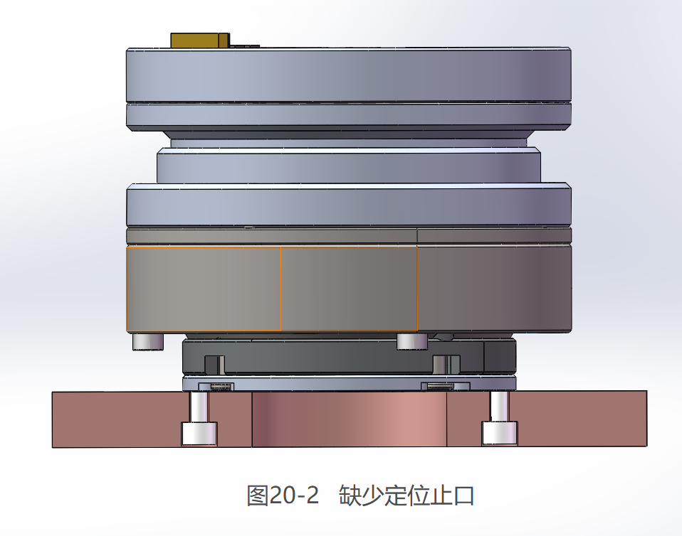

图4-2 缺少定位止口

2.定位深度不够，达不到有效定位，如图4-3。

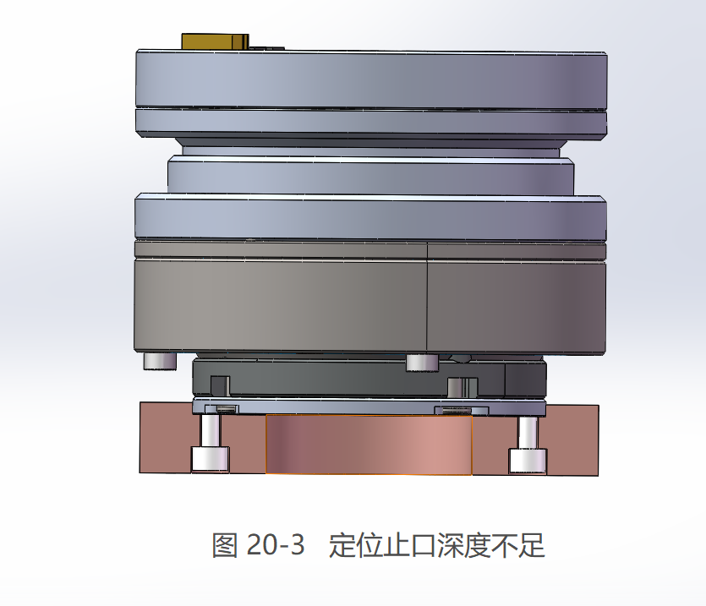

图4-3 定位止口深度不足

3.由于钻孔引起翻边凸起，如图4-4。

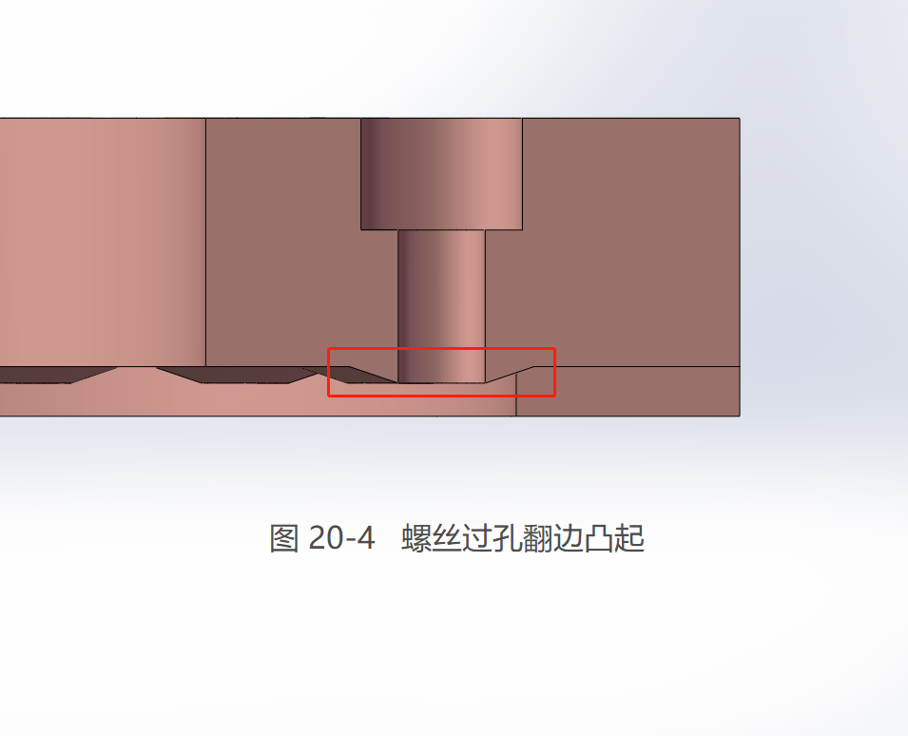

图4-4 螺丝过孔翻边凸起

4.由于加工不良，平面度超差，如图4-5。

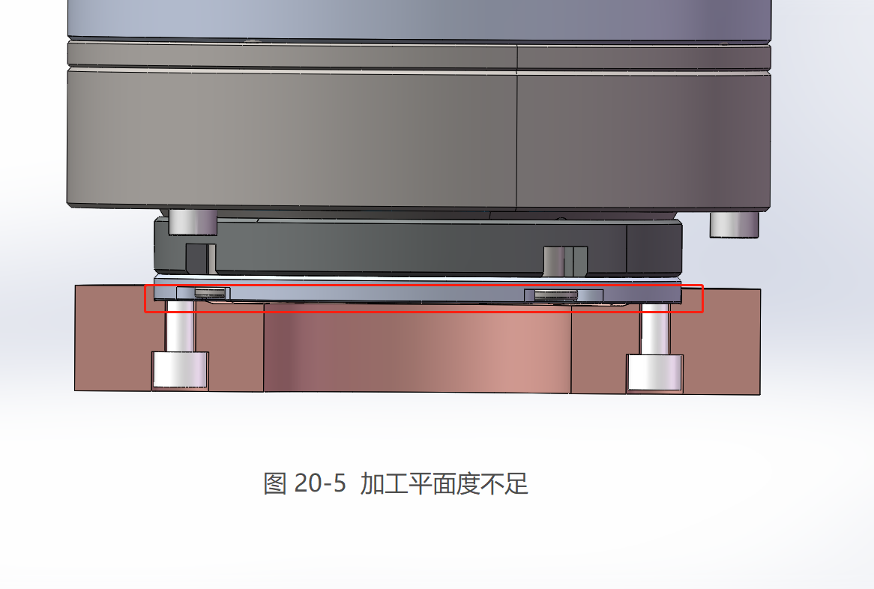

图4-5 加工平面度不足

注意：每个在出厂时都经历了严格的抖动和噪音测试，不能达到安装要求的，会出现抖动噪音等异常，因客户安装问题导致电机抖动、噪音等异常不允退货。

# 五、关节试运行

## 5.1上电前的准备

## 5.1.1接线

CAN组网部分线缆按端口定义连接即可，前后模组的CAN接口可无顺序连接。

对于CRA-RI30-40型号的一体化电机，仅需一根X1002H-04L-N0HF电子线即可供电和通讯，若需要编码器掉电记忆多圈功能，还需要接上电池。

对于其他型号的一体化电机，有两个CAN和两个电源接口，相同型号的接口，内部是连通的，可以实现多电机级联。实际使用时可以接任意一个CAN和电源接口，若需要编码器掉电记忆多圈功能，还需要接上电池。

如果使用附带的USB转CAN分析仪，需要将CAN通讯线接到USB转CAN分析仪的CAN1通道，并将CAN1的终端电阻拨码开关都拨至ON。

## 5.1.2阻抗匹配

CAN通讯线较长时，应当在末端并联一个120电阻以减小反射，增强通讯可靠性。

## 5.1.3关于制动

对于开关电源供电系统，当一体化电机带负载减速过快或负载因重力等因素对电机做功时，一体化电机将会起发电作用，电流倒灌到电源并推高母线电压，严重时会导致一体化电机过压报错并停止运行，可以通过在母线上并联大容量电解电容，或增加制动电阻等方式以降低电压冲击。

对于电池供电系统，可以利用电池吸收反向电流，以避免电压超过额定值。

## 5.2连接调试上位机

本软件是用于钛虎机器人（上海）科技有限公司生产的多种一体化机器人电机关节调试的软件，通过该软件，可以搜索电机、获取电机运行状态以及控制电机运行，是一款简单易用的调试软件。

一体化电机关节采用CAN通讯，ID格式为标准ID，波特率为1M，出厂默认ID为1。

向一体化电机发送ID为1、DLC为5、数据为“1D E8 03 00 00”的CAN帧，电机将会以10转每秒的速度持续转动。更多功能请参照《一体化电机通讯协议》，或使用“电机控制上位机”软件进行了解。

## 5.2.1运行环境要求

硬件：

CPU 1GHz以上，内存512MB以上，硬盘16GB以上，支持USB2.0或USB3.0。

操作系统：

Window 7或Windows 10

## 5.2.2使用方法

1. 连接USB转CAN设备（型号：CANalyst-II）到电脑USB口，将一体化电机关节连接USB转CAN设备，接通电源。

2. 安装驱动“USB驱动安装工具Setup(V1.40).exe”。

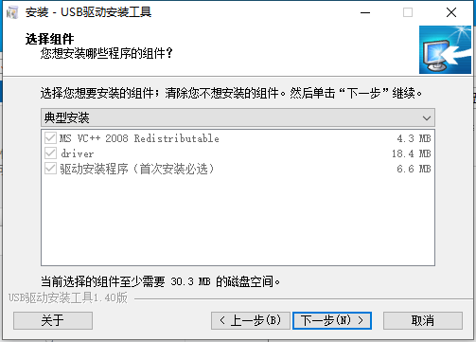

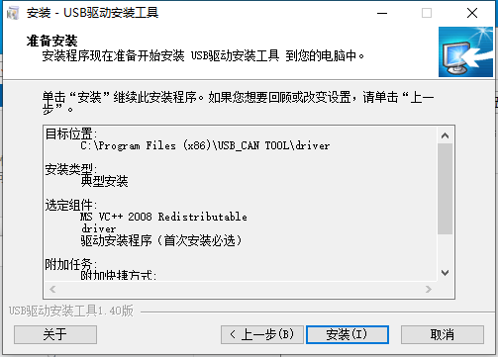

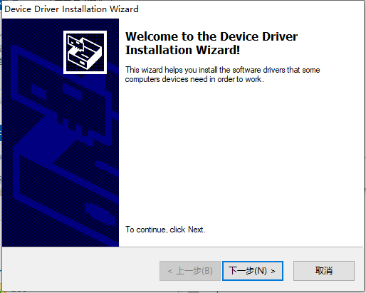

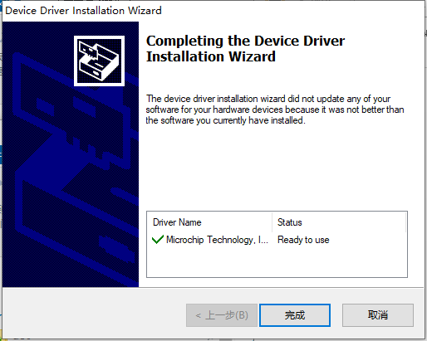

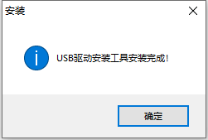

3. 然后解压缩“钛虎电机控制上位机.zip”，运行解压后的软件“钛虎电机控制上位机.exe”。主界面如下图：

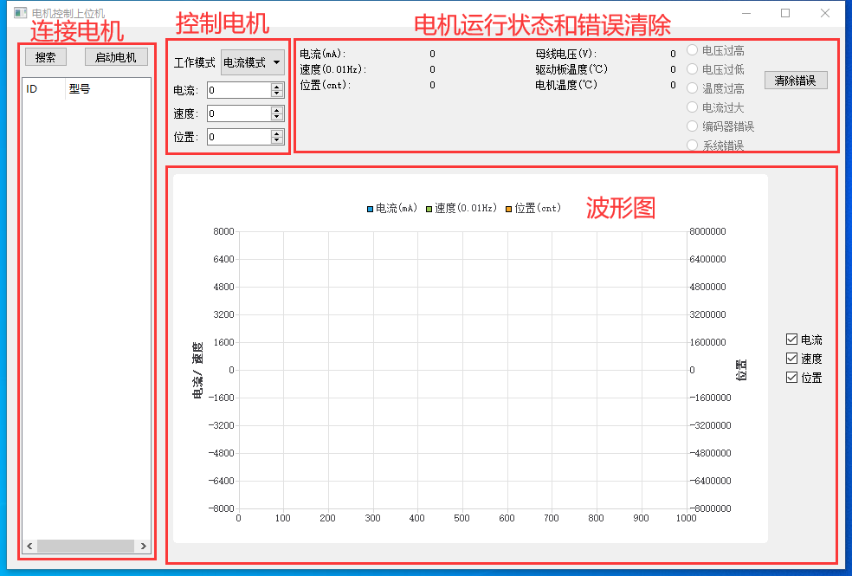

4. 单击“搜索”，下方列表会出现对应CAN ID号的设备，并显示该设备的型号，选中要连接的电机，单击“启动电机”。

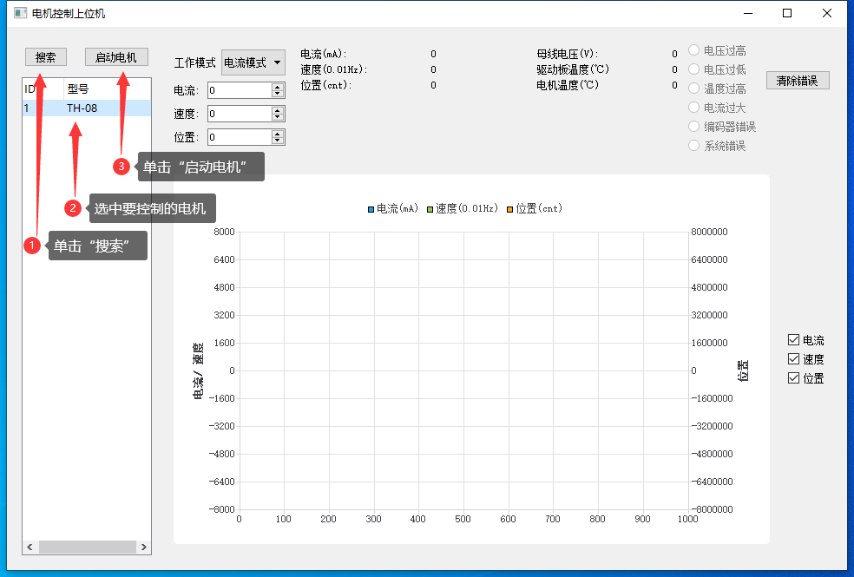

启动以后，上位机将会实时显示电机的运行状态：

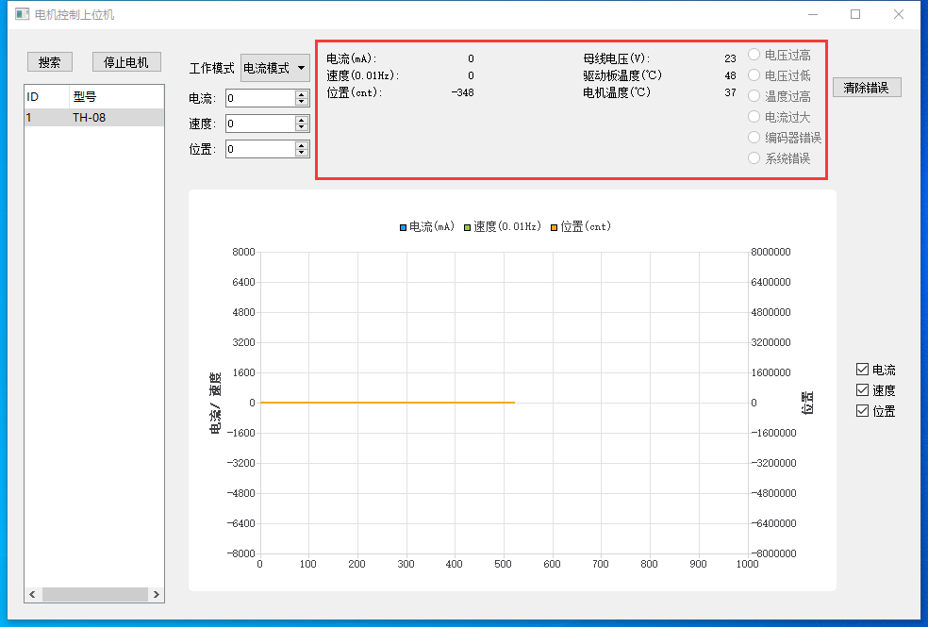

5. “工作模式”下拉列表中选择“位置模式”，输入目标位置“500000”并按下键盘回车键进行确认：

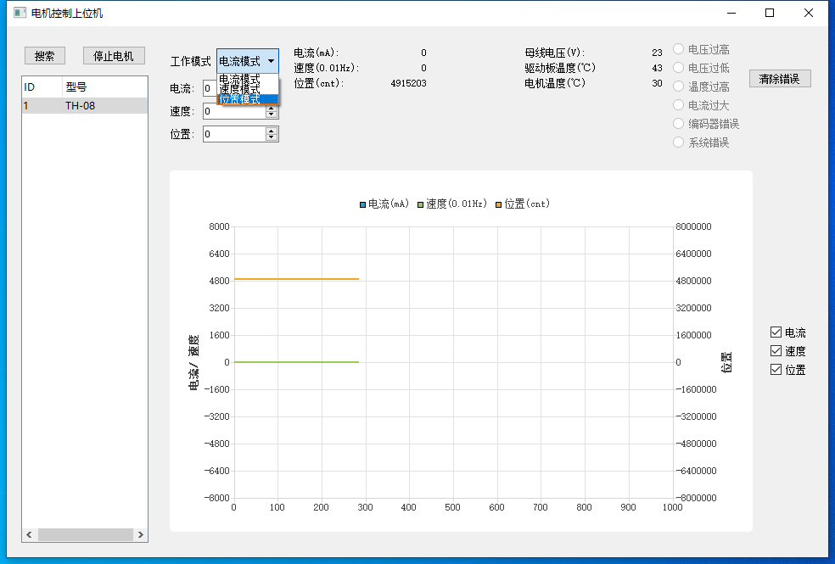

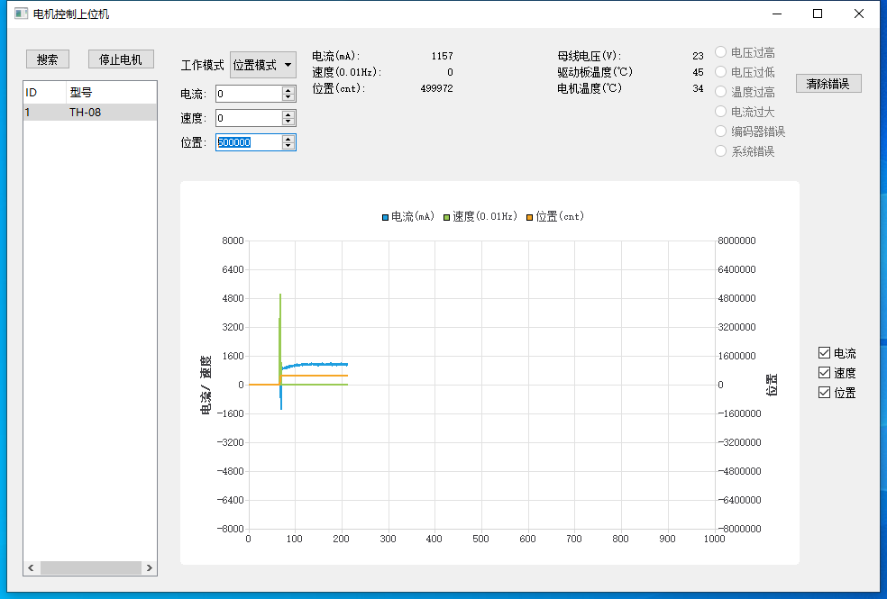

6. 若电机运行中出现错误，将会停止运行，并在上位机显示错误类型，例如下图的电压过低错误：

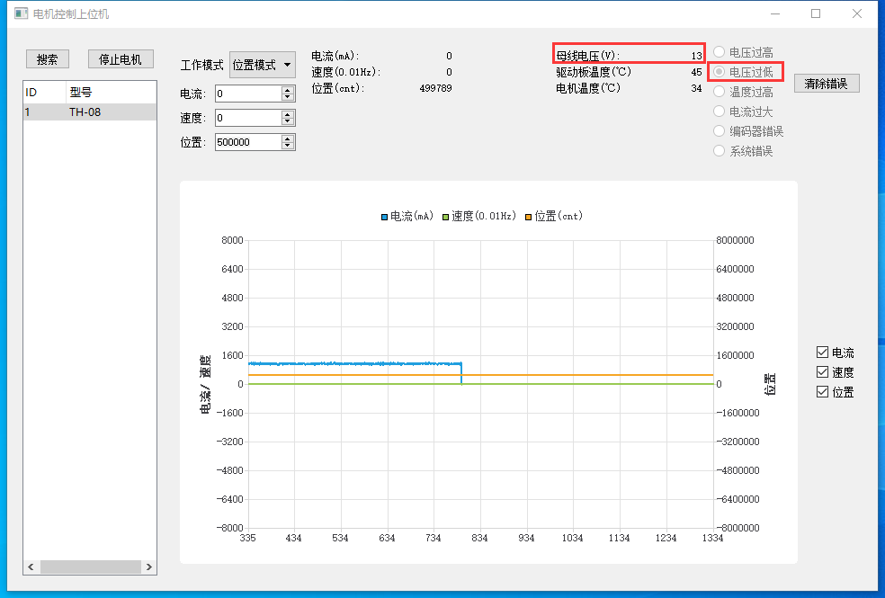

7待故障排查完成，电压正常以后单击“清除错误”，上位机会断开连接，需要单击“启动电机”：

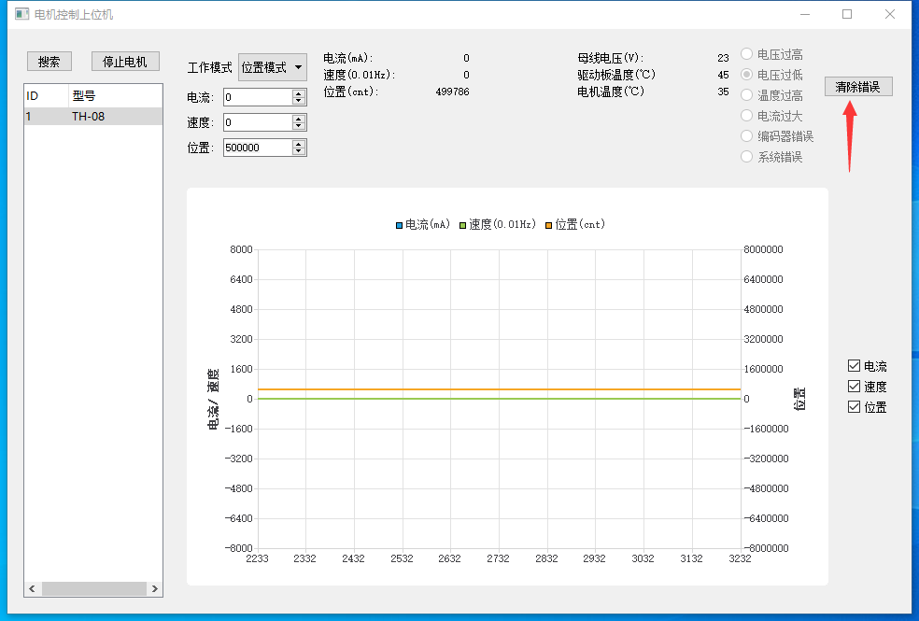

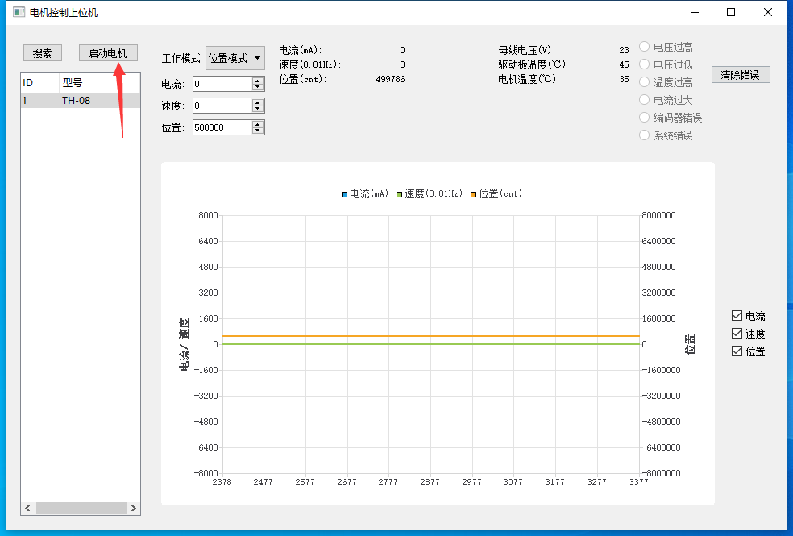

8. 波形图里面包含了电机运行时的电流、速度和位置曲线：

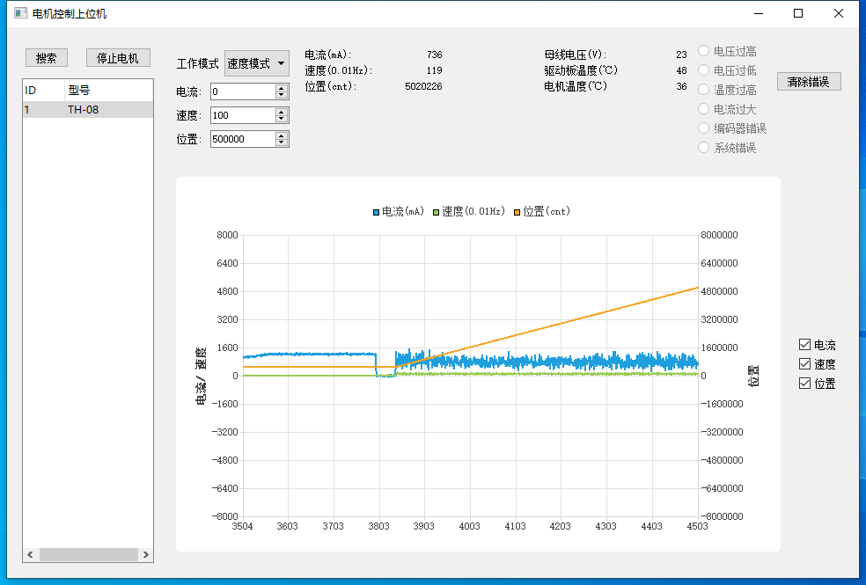

9. 通过单击波形图右侧的复选框，可以隐藏或显示对应的波形，如单击“电流”复选框，将会隐藏波形图中的电流波形：

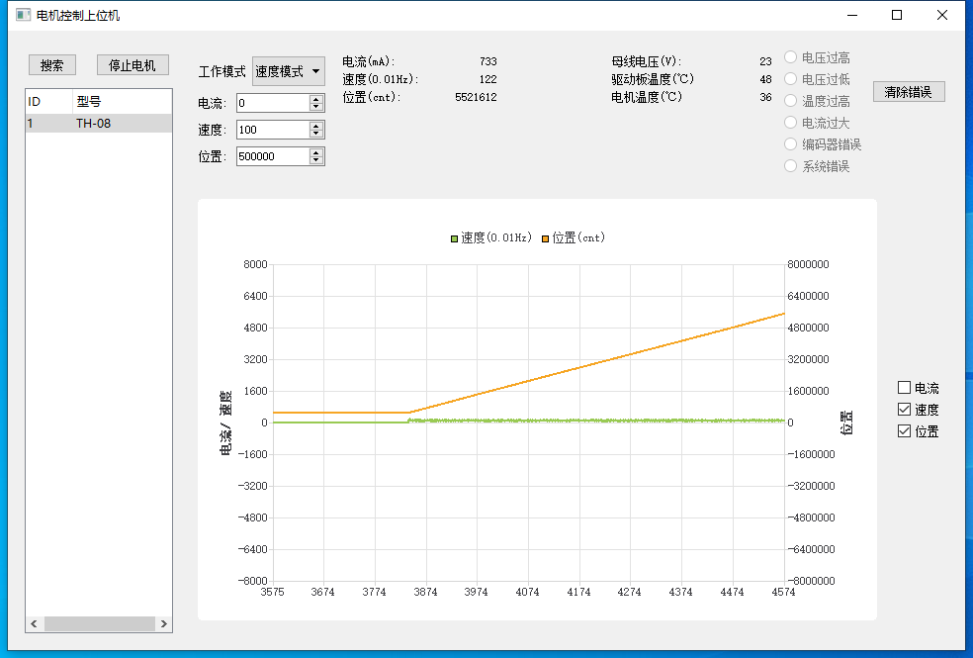

更多功能请参照钛虎科技《机器人一体化电机上位机说明手册》。

# 六、常见问题及处理

## 6.1常见故障

|  |  |  |  |
| --- | --- | --- | --- |
| 序号 | 问题信息 | 可能原因 | 处理方法 |
| 1 | 通电前可以用手转动机器人关节 | 关节模组制动器故障 | 更换制动器 |
| 2 | 编码器出现跳变 | 目前关节模组采用单圈绝对值编码器，超过编码器范围断电重启后编码器读数会恢复到编码器的正常范围 | 使用时尽量在编码器单圈范围内或者上位机保存位置 |
| 3 | 接通电源时关节模组没有正常通电 | 存在短路或 V+，V-接反 | 检查是否有短路  检查关节模组电源 V+/V-是否接反 |
| 4 | 通讯异常 | 通讯线或者通讯端子接触不良 | 检查通讯端子是否有虚焊或重新插  拔通讯线 |
| 5 | 跟随错误 | 超出用户设置的跟随误差 | 重新设置跟随误差 |
| 6 | 编码器读数异常 | 编码器接线松动  编码器损坏 | 重新将编码器接线插牢  更换编码器 |
| 7 | 关节模组噪音太大、发热过于厉害 | 减速器异常 | 更换减速器 |

## 6.2 Q&A

Q:电机突然断电后是否自锁？

A:刹车版本可以。

Q:超载后的保护动作？直接断电还是自锁？

A: 如果是带刹车版本，会刹住，如果没有刹车，电机会卸力。

Q:电路或电机温度过高时，是否自动停机？

A: 是。

Q:轴向、径向负载分别是多少？

A:详见用户手册。

Q:额定扭矩下的使用寿命多少？或者怎么计算？

A: 1万小时，有计算公式。

Q:绝对位置传感器精度多少？

A:电机端的精度0.05°，谐波减速器的精度在0.005°以内。

Q:电机编码器是多少位的？

A: 17位。